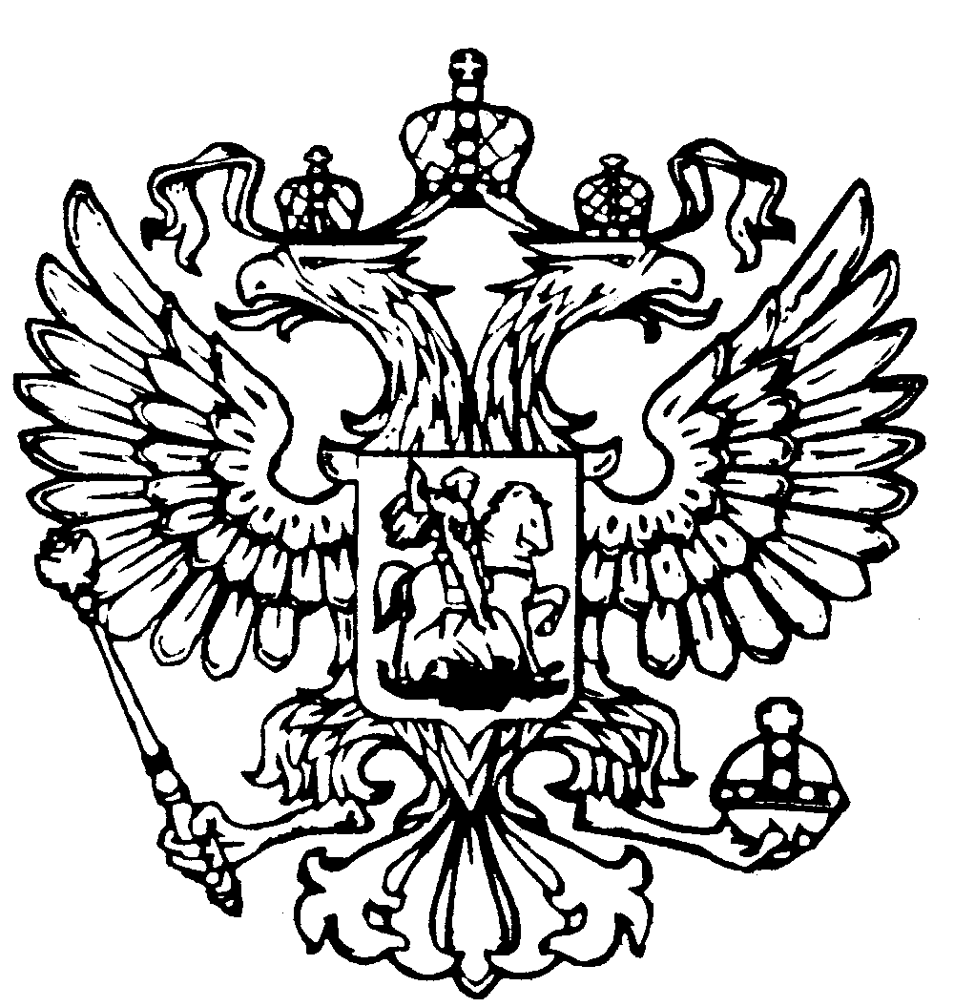
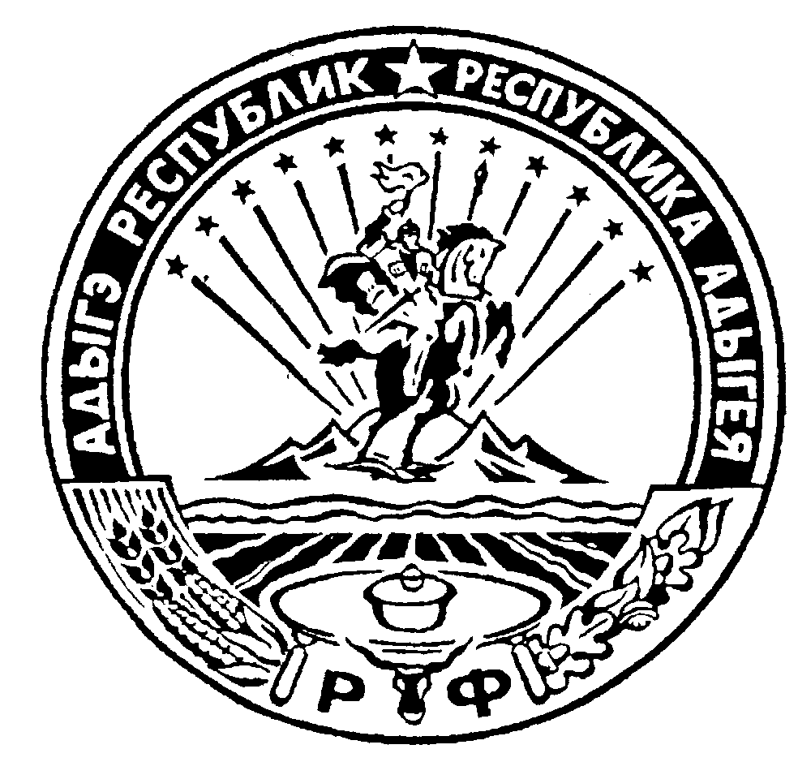Российская Федерация
Республика Адыгея
Совет народных депутатов
муниципального образования
«Дукмасовское сельское поселение»

х. Дукмасов 12.05.2009 г.

Р Е Ш Е Н И Е № 52
Шестнадцатой сессии второго созыва Совета народных депутатов
МО «Дукмасовское сельское поселение»

О внесении изменений и дополнений
в Устав муниципального образования
«Дукмасовское сельское поселение»

В целях приведения Устава муниципального образования «Дукмасовское сельское поселение» принятого постановлением Совета народных депутатов № 3 от 18.01.2006года в соответствие с Федеральным и региональным законодательством, в соответствии со ст. 44 Федерального закона от 6 октября 2003 года № 131-ФЗ «Об общих принципах организации местного самоуправления в Российской Федерации», статьей 30 Устава муниципального образования «Дукмасовское сельское поселение», Совет народных депутатов муниципального образования «Дукмасовское сельское поселение»

РЕШИЛ:

- Внести в Устав муниципального образования «Дукмасовское сельское поселение»
следующие изменения :
1.1.Пункт 25 части 1 статьи 3 Признать утратившим силу;
1.2. В части 3 статьи 3 слова «субвенций» заменить словами «межбюджетных трансфертов»;
1.3.Часть 1 статьи 3.1 дополнить пунктами 8,9 следующего содержания:
« 8 ) участие в организации и осуществлении мероприятий по мобилизационной подготовке муниципальных предприятий и учреждений, находящихся на территории поселения;
9) создание условий для развития туризма.»;
1.4.В части 11 статьи 7 слово « Главы» заменить словом « Администрации»;
1.5. В абзацах втором и четвертом части 9 статьи 14 слова «Главы» заменить словами «Администрации»;
1.6. Второе предложение части 15 статьи 14 признать утратившими силу;
1.7. Часть 7 статьи 29 признать утратившей силу;
1.8Часть 3 статьи 30 признать утратившей силу;

1.9.В статье 46 слова «учреждать средства» заменить словами « учреждать печатные средства»; слова « муниципального средства» заменить словами «муниципального печатного средства» ;
1.10. Пункт 3 части 4 статьи 47 изложить в следующей редакции :
« 3) правовые акты главы муниципального образования «Дукмасовское сельское поселение;»;
1.11.Часть 4 статьи 47 дополнить пунктом 4 следующего содержания :
« 4) Правовые акты Администрации муниципального образования «Дукмасовское сельское поселение», правовые акты иных органов местного самоуправления и должностных лиц
Местного самоуправления, предусмотренных настоящим Уставом .»;
1.12.Часть 7 статьи 47 изложить в следующей редакции :
« 7. Глава муниципального образования «Дукмасовское сельское поселение» в пределах своих полномочий , установленных Федеральными законами и законами Республики Адыгея, настоящим Уставом, нормативными правовыми актами Совета народных депутатов муниципального образования «Дукмасовское сельское поселение», издает постановления и распоряжения по вопросам организации деятельности Совета народных депутатов муниципального образования «Дукмасовское сельское поселение» и постановления Администрации муниципального образования «Дукмасовское сельское поселение» по вопросам местного значения и вопросам, связанным с осуществлением отдельных государственных полномочий, переданных органам местного самоуправления федеральными законами и законами Республики Адыгея, а так же распоряжения Администрации муниципального образования «Дукмасовское сельское поселение» по вопросам организации работы Администрации муниципального образования «Дукмасовское сельское поселение».»;
1.13.Статью 53 изложить в следующей редакции :
« Статья 53. Отмена муниципальных правовых актов и приостановление из действия
Муниципальные правовые акты могут быть отменены или их действие может быть приостановлено органами местного самоуправления или должностными лицами местного самоуправления, принявшими (издавшими) соответствующий муниципальный правовой акт, в случае упразднения таких органов или соответствующих должностей либо изменения перечня полномочий указанных органов или должностных лиц – органами местного самоуправления или должностными лицами местного самоуправления, к полномочиям которых на момент отмены или приостановления действия муниципального правового акта отнесено принятие ( издание) соответствующего муниципального правового акта, а так же судом ; а в части регулирующей осуществление органами местного самоуправления отдельных государственных полномочий, переданных им федеральными законами и законами Республики Адыгея, - уполномоченным органом государственной власти Российской Федерации ( уполномоченным органом государственной власти субъекта Российской Федерации).»;
1.14. В части 5 статьи 66 слова «по распоряжению Главы» заменить словами «правовым актом Администрации» ;
1.15. Статью 66 дополнить частью 6 следующего содержания:
« 6. Администрация муниципального образование «Дукмасовское сельское поселение» ведет реестр муниципального имущества в порядке , установленном уполномоченным федеральным органом исполнительной власти.» ;
1.16.Часть 2 статьи 68 признать утратившей силу;
1.17.В части 3 статьи 68 слова «Цели, условия, порядок деятельности предприятий и учреждений, находящихся в муниципальной собственности, и порядок» заменить словом «Порядок»;
1.18. Статью 71 изложить в следующей редакции :
«Статья 71. Доходы бюджета муниципального образования «Дукмасовское сельское поселение»
1.К доходам бюджета муниципального образования «Дукмасовское сельское поселение»
относятся налоговые доходы, неналоговые доходы и безвозмездные поступления, которые подлежат зачислению в бюджет муниципального образования в соответствии с законодательством Российской Федерации, законодательством Республики Адыгея, нормативными правовыми актами Совета народных депутатов муниципального образования «Дукмасовское сельское поселение».

2. К собственным доходам бюджета муниципального образования относятся :
1) доходы от местных налогов и сборов;
2) доходы от федеральных и региональных налогов и сборов в соответствии с нормативами ,установленными федеральными законами и законами Республики Адыгея;
3) безвозмездные поступления из других бюджетов бюджетной системы Российской Федерации и другие безвозмездные поступления;
4) доходы от имущества, находящегося в муниципальной собственности;
5)часть прибыли муниципальных предприятий, остающейся после уплаты налогов и сборов и осуществления иных обязательных платежей , в размерах, устанавливаемых нормативными правовыми актами Совета народных депутатов муниципального образования «Дукмасовское сельское поселение», и часть доходов от оказания органами местного самоуправления и муниципальными учреждениями платных услуг, остающаяся после уплаты налогов и сборов;
6) штрафы, установление которых в соответствии с федеральным законом отнесено к компетенции органов местного самоуправления;
7) средства самообложения граждан;
8) добровольные пожертвования;
9) иные поступления в соответствии с федеральными законами, законами Республики Адыгея и решениями органов местного самоуправления.»;
1.19. Абзац первый часть 1 статьи 72 изложить в следующей редакции :
«Расходы бюджета муниципального образования «Дукмасовское сельское поселение» осуществляются в соответствии с Бюджетным кодексом Российской Федерации.»;
1.20. Абзац второй части 2 статьи 72 изложить в следующей редакции:
« Размеры должностных окладов муниципальных служащих , а так же размеры ежемесячных и иных дополнительных выплат и порядок их осуществления устанавливаются нормативно-правовыми актами, изданными Советом народных депутатов М О «Дукмасовское сельское поселение» в соответствии с законами Российской Федерации и законами Республики Адыгея».
Размеры и условия оплаты труда работников муниципальных учреждений устанавливаются главой муниципального образования «Дукмасовское сельское поселение».»;
1.21. Статьи 73 – 76 изложить в следующей редакции:
«Статья 73 .Составление проекта бюджета муниципального образования «Дукмасовское сельское поселение»

1.Проект бюджета муниципального образования «Дукмасовское сельское поселение» составляется на основе прогноза социально –экономического развития в целях финансового обеспечения расходных обязательств.
Проект бюджета муниципального образования составляется в порядке, установленном Администрацией муниципального образования «Дукмасовское сельское поселение», в соответствии с Бюджетным кодексом Российской Федерации и принимаемыми с соблюдениями его требований муниципальными правовыми актами Совета народных депутатов муниципального образования «Дукмасовское сельское поселение» .
2.Составление проекта бюджета муниципального образования- исключительная прерогатива Администрации муниципального образования «Дукмасовское сельское поселение».
3.Непосредственное составление проекта бюджета осуществляет отраслевой орган Администрации муниципального образования «Дукмасовское сельское поселение», ведающий вопросами финансов( далее финансовый орган администрации Дукмасовского сельского поселения).

4.В целях своевременного и качественного составления проекта бюджета муници-пального образования финансовый орган администрации Дукмасовского сельского посе-ления имеет право получать необходимые сведения от иных финансовых органов, а так же от органов государственной власти, органов местного самоуправления.

Статья 74 . Рассмотрение, утверждение и уточнение бюджета муниципального образования «Дукмасовское сельское поселение» .

1.Глава муниципального образования «Дукмасовское сельское поселение» вносит проект решения Совета народных депутатов о бюджете на очередной финансовый год на рассмотрение Совета народных депутатов.
2.Одновременно с проектом бюджета муниципального образования Совету народных депутатов представляются документы и материалы, определенные Бюджетным кодексом Российской Федерации .
3.Проект бюджета муниципального образования, решения Совета народных депутатов об утверждении бюджета, годовой отчет о его исполнении, ежеквартальные сведения о ходе исполнения бюджета муниципального образования и о численности муниципальных служащих органов местного самоуправления, работников муниципальных учреждений с указанием фактических затрат на их денежное содержание подлежат официальному опубликованию (обнародованию).
4.Проект бюджета муниципального образования и годовой отчет о его исполнении выносятся на публичные слушания.
5.Если решение Совета норных депутатов о бюджете не вступило в силу с начала финансового года, временное управление бюджетом муниципального образования осуществляется в соответствии с Бюджетным кодексом Российской Федерации.
6.Уточнение бюджета муниципального образования- внесение изменений и дополнений в бюджет муниципального образования- осуществляется Советом народных депутатов по инициативе главы муниципального образования «Дукмасовское сельское поселение» или депутатов Совета народных депутатов в соответствии с Регламентом Совета народных депутатов.
Внесение изменений и дополнений в решение Совета народных депутатов о бюджете, приводящие к уменьшению доходов или увеличению расходов бюджета муниципального образования, принимаются только при определении источников, компенсирующих уменьшение доходов или увеличение расходов бюджета.

Статья 75. Исполнение и отчетность об исполнении бюджета муниципального образования «Дукмасовское сельское поселение»

1.Исполнение бюджета муниципального образования обеспечивается администрацией муниципального образования «Дукмасовское сельское поселение».
2.Организация исполнения бюджета муниципального образования возлагается на финансовый орган администрации Дукмасовского сельского поселения.
3.Руководитель финансового органа администрации Дукмасовского сельского поселения назначается на должность из числа лиц, отвечающих квалификационным требованиям, установленным Правительством Российской Федерации.
4.Исполнение бюджета муниципального образования организуется на основе сводной бюджетной росписи и кассового плана.
5.Бюджет муниципального образования исполняется на основе единства кассы и подведомственности расходов.
6.Отчет об исполнении бюджета муниципального образования за первый квартал, полугодие и девять месяцев текущего финансового года утверждается Администрацией муниципального образования «Дукмасовское сельское поселение» и направляется в Совет

народных депутатов муниципального образования «Дукмасовское сельское поселение» и созданный им орган муниципального финансового контроля.
7.Годовой отчет об исполнении бюджета муниципального образования подлежит утверждению Советом народных депутатов муниципального образования «Дукмасовское сельское поселение».

Статья 76.Контроль за исполнением бюджета муниципального образования «Дукмасовское сельское поселение»

1.Контроль за исполнением бюджета муниципального образования «Дукмасовское сельское поселение» осуществляется Советом народных депутатов муниципального образования «Дукмасовское сельское поселение», Главой муниципального образования «Дукмасовское сельское поселение», Администрацией муниципального образования «Дукмасовское сельское поселение», а так же иными органами в соответствии с Бюджетным законодательством.
2.Совет народных депутатов муниципального образования «Дукмасовское сельское поселение» осуществляет следующие формы финансового контроля:
предварительный контроль - в ходе обсуждения и утверждения проектов решений о бюджете муниципального образования и иных проектов решений по бюджетно-финансовым вопросам;
текущий контроль – в ходе рассмотрения отдельных вопросов исполнения бюджета
муниципального образования на заседаниях комиссий, рабочих групп Совета народных депутатов муниципального образования «Дукмасовское сельское поселение» в ходе депутатских слушаний и в связи с депутатскими запросами;
последующий контроль – в ходе рассмотрения и утверждения отчета об исполнении бюджета муниципального образования.
Контроль Совета народных депутатов муниципального образования «Дукмасовское сельское поселение» предусматривает право на :
получение от Администрации муниципального образования «Дукмасовское сельское поселение» необходимых сопроводительных материалов при утверждении бюджета муниципального образования;
получение от финансовых органов оперативной информации об исполнении бюджета муниципального образования;
утверждение ( не утверждение) отчета об исполнении бюджета муниципального образования;
создание собственных контрольных органов;
вынесение оценки деятельности органов, исполняющих бюджет муниципального образования.
3.Администрация муниципального образования «Дукмасовское сельское поселение» осуществляет финансовый контроль за операциями с бюджетными средствами получателей средств местного бюджета, средствами администраторов источников финансирования дефицита местного бюджета, а так же за соблюдением получателями бюджетных кредитов, бюджетных инвестиций и муниципальных гарантий условий выделения, получения, целевого использования и возврата бюджетных средств.»;
1.22. Часть 9 статьи 80 признать утратившей силу.

2. Утвердить новую редакцию измененных статей Устава муниципального образования
« Дукмасовское сельское поселение», принятого решением Совета народных депутатов муниципального образования «Дукмасовское сельское поселение» № 41 от 26.03.2009
года, согласно приложению.

3.Главе муниципального образования «Дукмасовское сельское поселение» Шикенину Василию Петровичу в порядке, установленном Федеральным законом от 21.07.2005 года № 97-ФЗ «О государственной регистрации уставов муниципальных образований», пред-ставить настоящее решение на государственную регистрацию в срок до 27 мая 2009 года.

4. Главе муниципального образования «Дукмасовское сельское поселение» Шикенину Василию Петровичу опубликовать устав поселения в пятнадцатидневный срок после его государственной регистрации.

5.Настоящее решение вступает в силу со дня его официального опубликования, произве-денного после его государственной регистрации.

Глава муниципального образования
«Дукмасовское сельское поселение» __________________ В.П.Шикенин

